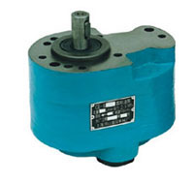
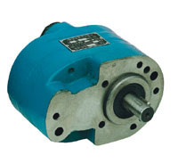

结构特点
CB-B型齿轮油泵是一种无侧板、三片式结构的低压齿轮油泵。它没有径向力平衡结构和轴向间隙补偿装置，依靠间隙密封原理工作。该产品结构简单，维护方便，价格低廉。主要应用于各种机床液压系统及负载较小的液压传动系统中。
型号 | 流量  L/min | 压力  Mpa | 转速  r/min | 容积效率 NV% | 重量  (公斤） | 驱动功率  (kw)
CB-B2.5 | 2.5 | 2.5 | 1450 | ≥70 | 1.9 | 0.13
CB-B4 | 4 | 2.5 | 1450 | ≥80 | 2.8 | 0.21
CB-6 | 6 | 2.5 | 1450 | ≥80 | 3.2 | 0.31
CB-B10 | 10 | 2.5 | 1450 | ≥80 | 3.5 | 0.51
CB-B16 | 16 | 2.5 | 1450 | ≥90 | 5.2 | 0.82
CB-B20 | 20 | 2.5 | 1450 | ≥90 | 5.4 | 1.02
CB-B25 | 25 | 2.5 | 1450 | ≥90 | 5.5 | 1.30
CB-B32 | 32 | 2.5 | 1450 | ≥94 | 5.7 | 1.65
CB-B40 | 40 | 2.5 | 1450 | ≥94 | 10.5 | 2.10
CB-B50 | 50 | 2.5 | 1450 | ≥94 | 11.0 | 2.60
CB-B63 | 63 | 2.5 | 1450 | ≥94 | 11.8 | 3.30
CB-B80 | 80 | 2.5 | 1450 | ≥94 | 17.6 | 4.10
CB-B100 | 100 | 2.5 | 1450 | ≥95 | 18.7 | 5.10
CB-B125 | 125 | 2.5 | 1450 | ≥95 | 19.5 | 6.50

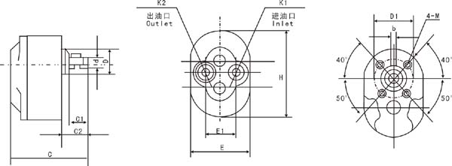
型号  Mode 1 | C | E | H | Ci | C2 | D | Di | d | Ei | b | M | Ki | K2
CB-B2. 5 | 79 | 65 | 95 | 25 | 30 | Φ35 | Φ50 | Φ1 2 | 35 | 4 | M6 | Z³/₈ " | Z³/₈ "
CB-B4 | 82
CB-B6 | 86
CB-B10 | 94
CB-B16 | 107 | 86 | 1 28 | 30 | 35 | Φ50 | Φ65 | Φ1 6 | 50 | 5 | M8 | Z³/₄ | Z³/₄ "
CB-B20 | 111
CB-B25 | 115
CB-B32 | 121
CB-B40 | 132 | 1 00 | 1 52 | 35 | 40 | Φ55 | Φ80 | Φ22 | 55 | 6 | M8 | Z1 " | Z³/₄ "
CB-B50 | 138
CB-B63 | 144
CB-B80 | 158 | 1 20 | 1 85 | 43 | 50 | Φ70 | Φ95 | Φ30 | 65 | 8 | M8 | Z1¹/₄ " | Z1 "

